- laboratoriya ishi
Mavzu: REST API xizmat yaratish va so‘rov yuborish (PHP)
Ishdan maqsad:
PHP dasturlash tili yordamida RESTful API arxitekturasi tamoyillarini o'rganish, JSON formatida ma'lumot almashishni yo'lga qo'yish hamda cURL kutubxonasi yordamida tashqi API xizmatlariga so'rov yuborish ko'nikmalarini hosil qilish.
Nazariy qism: REST API tamoyillari
REST API HTTP protokoli orqali ishlaydi va asosan quyidagi HTTP metodlaridan foydalanadi:
- GET: Ma'lumotlarni olish (masalan, foydalanuvchilar ro'yxati).
- POST: Yangi ma'lumot yaratish.
- PUT/PATCH: Mavjud ma'lumotni tahrirlash.
- DELETE: Ma'lumotni o'chirish.
Ma'lumotlar formati: JSON
API xizmatlarida ma'lumotlar asosan JSON (JavaScript Object Notation) formatida uzatiladi. PHPda massivni JSONga o'tkazish uchun json_encode(), JSONni massivga o'tkazish uchun json_decode() funksiyalari ishlatiladi.

Amaliy qism
A. Oddiy REST API xizmatini yaratish
Keling, bazadagi mahsulotlar haqida ma'lumot beruvchi kichik API yozamiz. Fayl nomi: api.php.
<?php
// Sarlavhani JSON formatiga moslash
header("Content-Type: application/json");
// So'rov metodini aniqlash
$method = $_SERVER['REQUEST_METHOD'];
// Soxta ma'lumotlar (Baza o'rniga)
$products = [
["id" => 1, "name" => "Noutbuk", "price" => 800],
["id" => 2, "name" => "Smartfon", "price" => 500]
];
if ($method == 'GET') {
// Ma'lumotlarni JSON formatida qaytarish
echo json_encode($products);
} elseif ($method == 'POST') {
// Yangi ma'lumot qabul qilish
$data = json_decode(file_get_contents("php://input"), true);
$data['id'] = 3; // Yangi ID berish
echo json_encode(["message" => "Mahsulot qo'shildi", "data" => $data]);
} else {
http_response_code(405);
echo json_encode(["error" => "Metodga ruxsat berilmagan"]);
}
?>
B. cURL yordamida API'ga so'rov yuborish
Endi boshqa bir PHP fayldan turib yuqoridagi API'ga yoki tashqi API'ga (masalan, JSONPlaceholder) so'rov yuborishni ko'ramiz. Fayl nomi: request.php.
<?php
$url = "https://jsonplaceholder.typicode.com/posts/1";
// cURL sessiyasini boshlash
$ch = curl_init();
// Sozlamalarni kiritish
curl_setopt($ch, CURLOPT_URL, $url);
curl_setopt($ch, CURLOPT_RETURNTRANSFER, true);
// So'rovni yuborish va natijani olish
$response = curl_exec($ch);
// Xatolikni tekshirish
if(curl_errno($ch)) {
echo 'Xato: ' . curl_error($ch);
} else {
$data = json_decode($response, true);
echo "<h1>Sarlavha: " . $data['title'] . "</h1>";
echo "<p>Matn: " . $data['body'] . "</p>";
}
// cURLni yopish
curl_close($ch);
?>
Ishlash jarayoni:
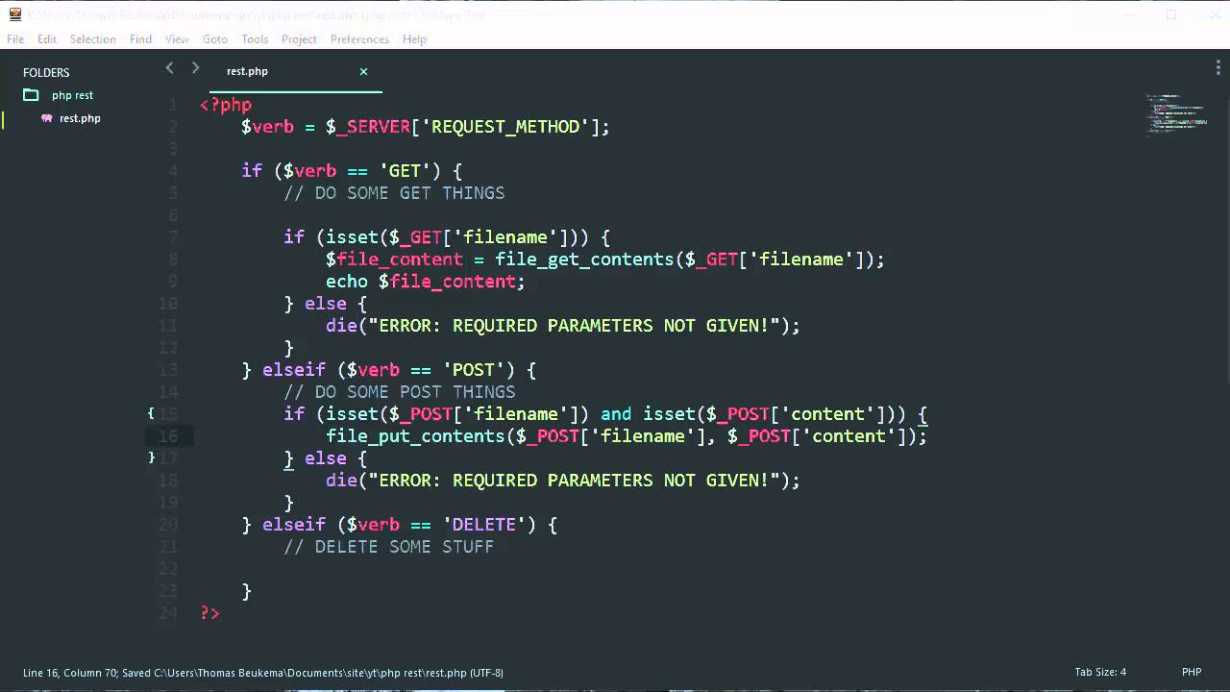

Xulosa
REST API yaratishda PHPning header() funksiyasi va json_encode() vositalari juda muhimdir. Tashqi xizmatlar bilan bog'lanishda esa cURL eng ishonchli usul hisoblanadi. Bugungi kunda zamonaviy ilovalar (React, Vue, Android, iOS) aynan shu kabi PHPda yozilgan API xizmatlari orqali ma'lumotlar bazasi bilan muloqot qiladi.

